**Η ΚΩΝΣΤΑΝΤΙΝΟΥΠΟΛΗ ΣΤΟΝ ΧΑΡΤΗ ΚΑΙ ΣΤΑ ΚΕΙΜΕΝΑ**

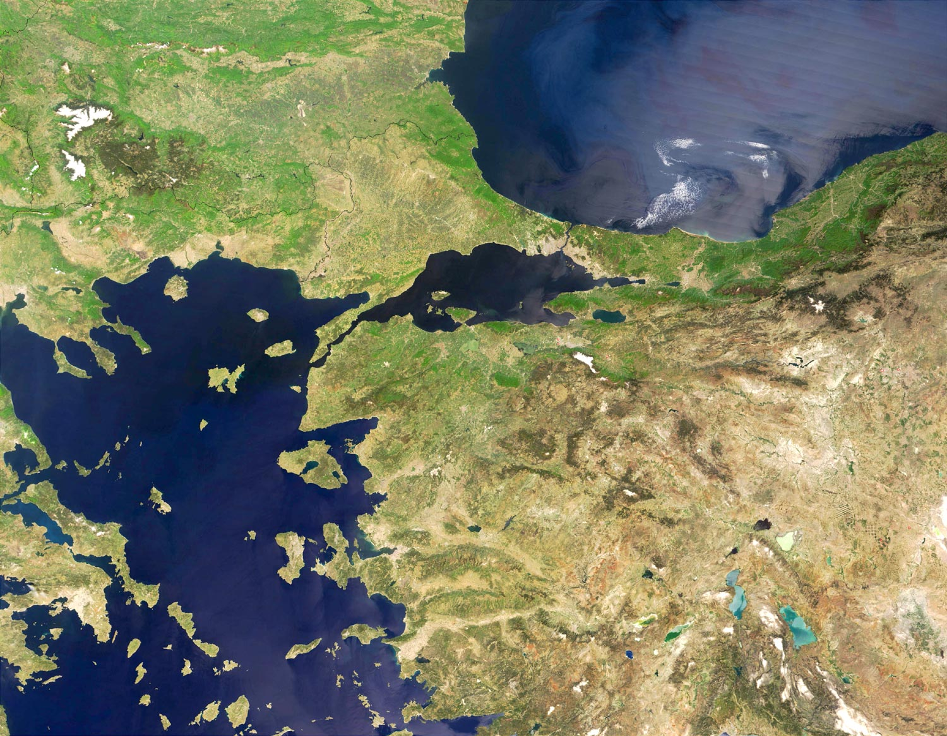

Αφού μελετήσετε λίγο τη **γεωγραφική θέση** της Κωνσταντινούπολης και τα **πλεονεκτήματά** της, να τοποθετήσετε με εισαγωγή πλαισίου κειμένου πάνω στην αεροφωτογραφία τις λέξεις στα σημεία που πρέπει να μπουν:

**Ευρώπη, Ασία, Εύξεινος Πόντος, Θάλασσα Μαρμαρά (Προποντίδα),**

**Αιγαίο Πέλαγος, Κωνσταντινούπολη.**

Ας κάνουμε τώρα ένα **zoom** στην **πόλη**. Τι παρατηρείτε; Από πόσες μεριές βρέχεται από θάλασσα;

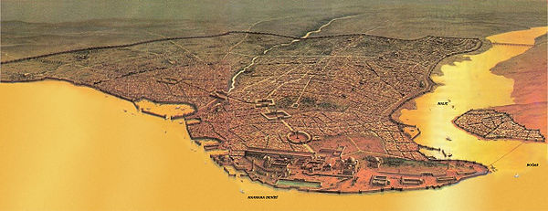

**Εργασία ομάδας:**

**Δύο δημιουργίες πρέπει να μας παρουσιάσετε:**

* **α)** ΕΝΑ ΓΡΑΠΤΟ **ΚΕΙΜΕΝΟ** και **β)** **ΔΙΑΔΡΑΣΤΙΚΑ ΑΝΤΙΚΕΙΜΕΝΑ** στο e me content (πάνω από 2)

Πρόταση: Η μισή ομάδα αναλαμβάνει το ΚΕΙΜΕΝΟ και η άλλη μισή τα ΔΙΑΔΡΑΣΤΙΚΑ ΑΝΤΙΚΕΙΜΕΝΑ.

**α)** ΤΟ ΚΕΙΜΕΝΟ: περιγράψτε σε μία ή δύο παραγράφους το πολύ (σύντομο κείμενο)

**πώς ήταν η Κωνσταντινούπολη ΠΡΙΝ και ΜΕΤΑ την άλωση του 1204 και του 1453**

Για το «**ΠΡΙΝ**» περιγράψτε:

* πληθυσμό, τοπίο, παλάτια, κήπους, εκκλησίες, αρχοντικά, καταστήματα, τείχη, λιμάνια, πανδιδακτήριο κλπ.

Για το «**ΜΕΤΑ**» σκεφτείτε:

* Τι ήθελε να κάνει στην Κωνσταντινούπολη ο Μωάμεθ;
* Ήθελε να την κάνει πρωτεύουσά του. Ωραία. Πρακτικά... τι έκανε τελικά; Πατριάρχης... ποιός;
* Ποια μορφή πήρε η Κωνσταντινούπολη στα χρόνια μετά την άλωση;

**Tip:** Μπορείτε να συμβουλευτείτε, αν θέλετε, το παράρτημα στη συνέχεια αυτού του εγγράφου

🡪 Η Κωνσταντινούπολη στα κείμενα

**β) Δημιουργήστε στο** **e me content με δύο εργαλεία:**

**1)** [**image juxtaposition**](https://content.e-me.edu.gr/wp-admin/admin.php?page=h5p_new) **2) [image slider](https://content.e-me.edu.gr/wp-admin/admin.php?page=h5p_new)**

**ΤΙ ΠΡΕΠΕΙ ΝΑ ΚΑΝΕΤΕ:**

1. Να δημιουργήσετε μερικά **ζεύγη εικόνων της Κωνσταντινούπολης** (αντιθετικά ή παραθετικά­) με το εργαλείο **[image juxtaposition](https://content.e-me.edu.gr/wp-admin/admin.php?page=h5p_new)** της πλατφόρμας e me.

Για παράδειγμα, μπορείτε να δείξετε την Κωνσταντινούπολη σε ένα χάρτη παλαιό και έναν πιο σύγχρονο, δύο ψηφιακές αναπαραστάσεις του ίδιου θέματος από διαφορετική οπτική γωνία, δύο ζωγραφικές αποτυπώσεις της Πόλης, την Κωνσταντινούπολη πριν και μετά την άλωση, την εποχή του Βυζαντίου και σήμερα κλπ.

1. Να δημιουργήσετε **μία σειρά φωτογραφιών της Κωνσταντινούπολης** (χάρτες, αεροφωτογραφίες, ζωγραφιές ή ψηφιακές αναπαραστάσεις διάφορων μνημείων της) με το εργαλείο **[image slider](https://content.e-me.edu.gr/wp-admin/admin.php?page=h5p_new)**

**Τip Πώς να οργανωθείτε για να μη χαθεί πολύτιμος χρόνος:**

* Αυτοί που γράφουν τα κείμενα αναλαμβάνουν άλλοι το **ΠΡΙΝ** και άλλοι το **ΜΕΤΑ**, συζητούν λίγο, μεταξύ τους... κι αρχίζουν να γράφουν. Για επικοινωνία χρησιμοποιούν τον **τοίχο της e me**.
* Αυτοί που έχουν τα διαδραστικά αντικείμενα βρίσκουν φωτογραφίες, χάρτες και σκίτσα της Κωνσταντινούπολης και τα ανεβάζουν κατευθείαν στο **[ομαδοσυνεργατικό έγγραφο](https://docs.google.com/document/d/1XQ35R_7U_GuqTytsPC5rqxqeJXce1V0p1JlVyoqwylE/edit)**.
* Ένας μαθητής αναλαμβάνει να πάει στην πλατφόρμα e me για να δημιουργήσει αντικείμενα. Πατάει το εργαλείο **[image juxtaposition](https://content.e-me.edu.gr/wp-admin/admin.php?page=h5p_new)**και βλέπει το “**παράδειγμα**” για να καταλάβει πώς λειτουργεί το συγκεκριμένο εργαλείο του e me content. Κι αρχίζει κατευθείαν να ανεβάζει φωτογραφίες. Είναι **πανεύκολο**! Μην αγχώνεστε. Γίνεται σε δευτερόλεπτα!
* Ένα άλλο μέλος αναλαμβάνει το **[image slider](https://content.e-me.edu.gr/wp-admin/admin.php?page=h5p_new)** και κάνει ό,τι ο προηγούμενος μαθητής.
* Η **ομάδα υποστηρίζει τους δύο δημιουργούς**. Κάθε μέλος κατεβάζει **ιδέες** για **ζεύγη φωτογραφιών** (μπορεί να είναι και μνημεία της Κωνσταντινούπολης, όχι μόνο χάρτες) και επίσης ψάχνει να βρει χάρτες και φωτογραφίες και ό,τι βρίσκει το ανεβάζει στο **[ομαδοσυνεργατικό έγγραφο](https://docs.google.com/document/d/1XQ35R_7U_GuqTytsPC5rqxqeJXce1V0p1JlVyoqwylE/edit)**. Από εκεί οι δύο μαθητές που δημιουργούν τα “αντικείμενα” στο e me content κατεβάζουν τις φωτογραφίες στον υπολογιστή τους για να τις ανεβάσουν μετά στο e me content.
* Είναι αυτονόητο πως αυτοί που αναλαμβάνουν να δημιουργήσουν στην πλατφόρμα e me θα χρησιμοποιήσουν **υπολογιστή** και **όχι κινητό τηλέφωνο**.

**ΤΕΛΟΣ ΑΠΟΣΤΟΛΗΣ**

**ΑΚΟΛΟΥΘΕΙ...**

**ΒΟΗΘΗΤΙΚΟ ΥΛΙΚΟ**

**ΣΗΜΕΙΩΣΗ**: Δεν χρειάζεται να τα επισκεφθείτε όλα, ούτε να τα χρησιμοποιήσετε.

Παρατίθενται ως βοήθεια και για να δείτε, αν θέλετε, αργότερα σε κάποια στιγμή που θα έχετε ελεύθερο χρόνο... ή ποτέ. Δείτε τα σαν παρακαταθήκη, σαν δωράκι. Μην αγχωθείτε!

**Διαδραστικός χάρτης**

* <http://individual.utoronto.ca/safran/Constantinople/Map.html>
* Σε αυτή την ιστοσελίδα θα βρείτε τα διαμερίσματα της Κωνσταντινούπολης σε **ψηφιακές αναπαραστάσεις**: <http://www.byzantium1200.com/tiles.html>

**Δύο χάρτες**

* <https://sites.google.com/site/philologosgymnas/byzantine-istoria/alose-konstantinoupoles-1453>

**Χάρτες google**

* <https://www.google.com/maps/@41.0039643,28.4517462,9z>

**Παρουσίαση στο slideshare**

* <https://www.slideshare.net/chroniang/ss-11433958>

**Μια περιγραφή της Κωνσταντινούπολης**

* <https://www.impantokratoros.gr/8B2F000B.el.aspx>
* <http://edu-gate.minedu.gov.gr/index.php?option=com_sppagebuilder&view=page&id=191&Itemid=137>
* <https://www.zougla.gr/travelcontent/article/konstantinoupoli-istorika-stixia>

**Ψηφιακές αναπαραστάσεις πολλών κτιρίων της Κωνσταντινούπολης**

* [**BYZANTIUM 1200**](https://www.byzantium1200.com/introduction.html)
* <http://www.byzantium1200.com/contents.html>

**Τα διαμερίσματα της Κωνσταντινούπολης σε ψηφιακές αναπαραστάσεις**

* <http://www.byzantium1200.com/tiles.html>

**Το εσωτερικό της Αγίας Σοφίας**

* <https://www.youtube.com/watch?v=iZH9EwMKVB4>

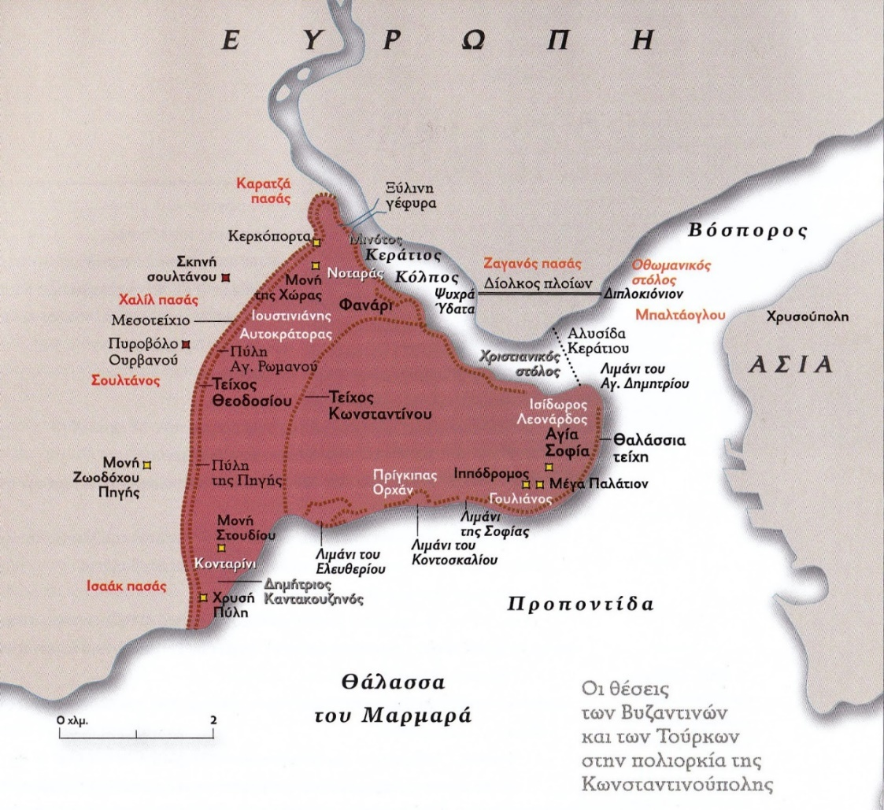

**Χάρτης με την πολιορκία της Κωνσταντινούπολης** το **1453**.

Φαίνονται οι **πολιορκητές**, οι **υπερασπιστές** και τα βασικά μνημεία.

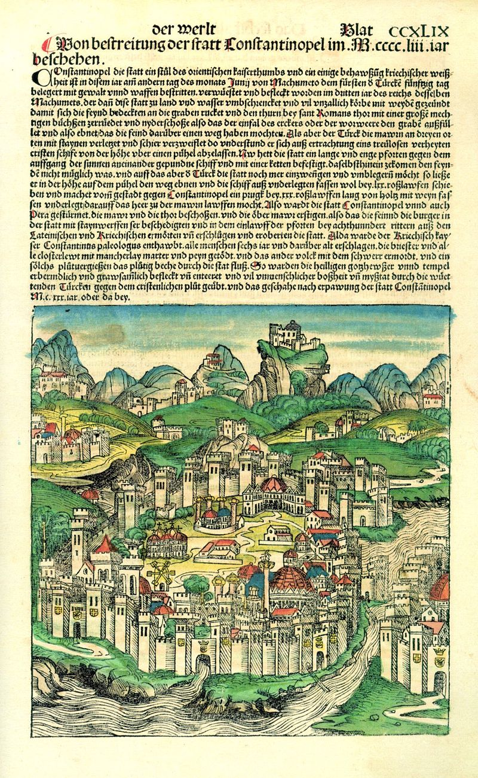

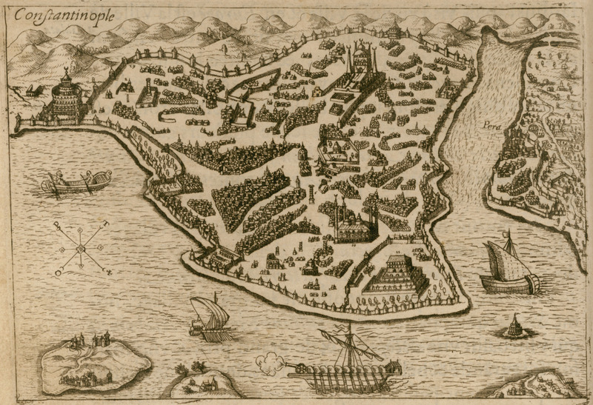

Χάρτης 1615

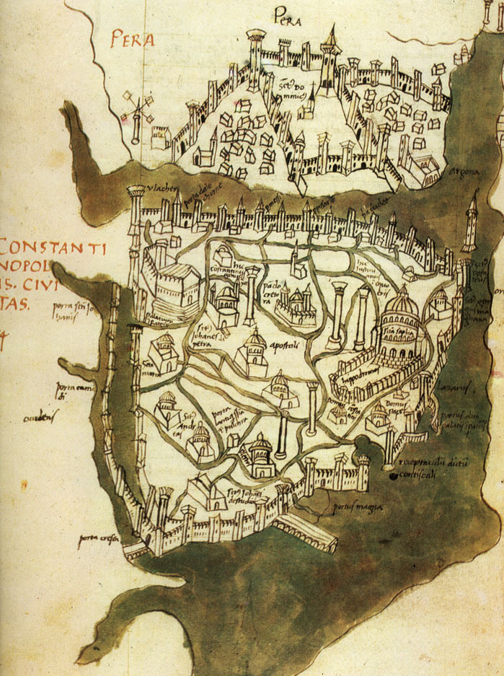

**Χάρτης της Κωνσταντινούπολης του 1422** από τον Φλωρεντίνο χαρτογράφο Κριστόφορο Μπουοντελμόντι. Αποτελεί τον παλαιότερο γνωστό χάρτη της πόλης και τον μοναδικό ο οποίος προηγείται της οθωμανικής κατάκτησης

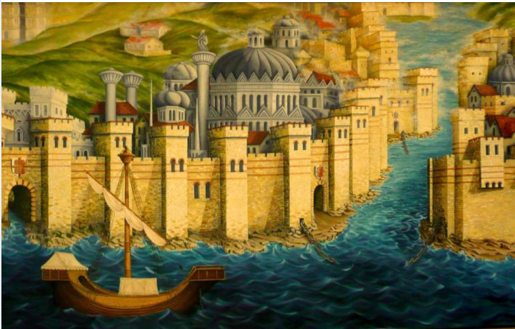

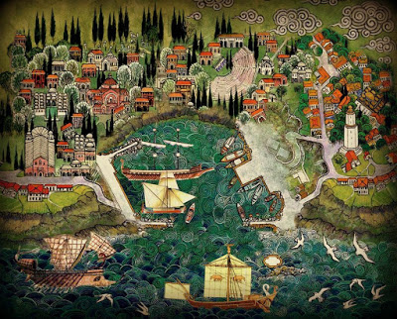

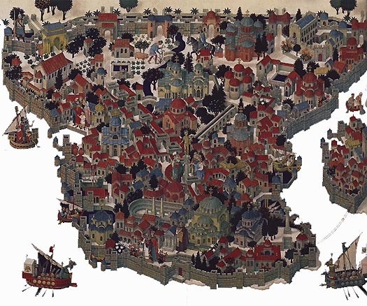

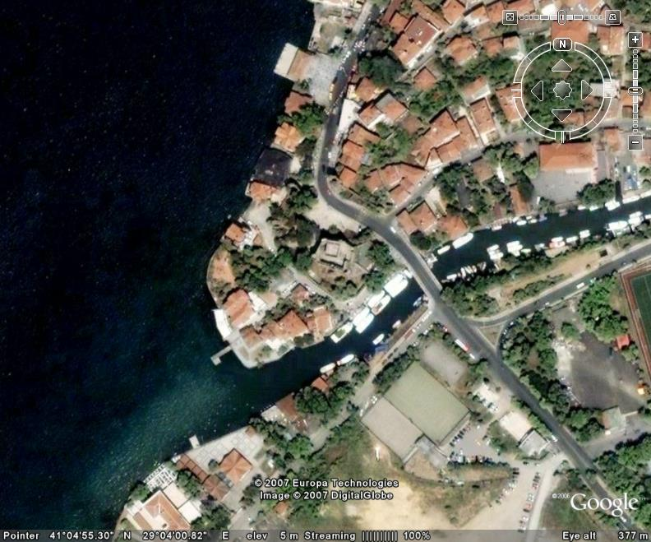

**Σύγχρονος χάρτης**

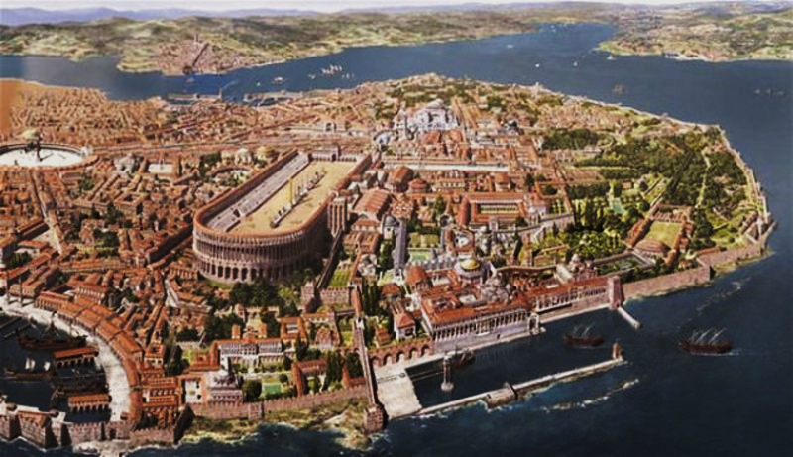Η **Κωνσταντινούπολη στα κείμενα**

**ΠΡΙΝ**

ΚΕΙΜΕΝΟ 1

**Βυζαντινή Κωνσταντινούπολη**

Η Κωνσταντινούπολη ήταν το μεγαλύτερο και πλουσιότερο αστικό κέντρο στην ανατολική Μεσόγειο από την ύστερη αρχαιότητα έως τα μέσα του μεσαίωνα, κυρίως ως αποτέλεσμα της **στρατηγικής της τοποθεσίας** μεταξύ του Αιγαίου και του Ευξείνου Πόντου, αλλά και ως κόμβος ανάμεσα στις ηπείρους της Ευρώπης, Ασίας και Αφρικής.

Κατά την κορύφωση της ακμής της, ήταν **η πλουσιότερη και μεγαλύτερη Ευρωπαϊκή πόλη** και διέθετε πολύ ισχυρή πολιτιστική και οικονομική επίδραση σε όλη την Μεσόγειο, ανατολική Ευρώπη και εγγύς Ανατολή. Οι επισκέπτες της πόλης, όπως περιηγητές και έμποροι, έμεναν εντυπωσιασμένοι από τα όμορφα και μεγαλοπρεπή κτίσματα της πόλης, όπως την Αγία Σοφία.

Η πόλη παρείχε άμυνα προς τις ανατολικές επαρχίες της παλιάς ρωμαϊκής αυτοκρατορίας εναντίον των επιδρομών του 5ου αιώνα. Τα **ύψους 18 μέτρων τείχη που έκτισε ο Θεοδόσιος Β´** ήταν ουσιαστικά απόρθητα από τους επιδρομείς, οι οποίοι ήρθαν από τα νότια του ποταμού Δούναβη και οι οποίοι κατέληξαν να επιτεθούν σε ευκολότερους στόχους στη δύση παρά τις πλούσιες επαρχίες στην ανατολή. Από τον 5ο αιώνα, η πόλη επίσης προστατευόταν από το μεγάλων διαστάσεων **Αναστάσειο τείχος**, το οποίο είχε περίμετρο 60 χιλιομέτρων και βρισκόταν επί της χερσονήσου της Καλλίπολης. Με την ραγδιαία επέκταση του Ισλάμ σε Μέση Ανατολή, Κεντρική Ασία και Βόρεια Αφρική, η πόλη αποτέλεσε **προμαχώνα της χριστιανικής Ευρώπης** στα ανατολικά σταματώντας τη μουσουλμανική διασπορά και περιορίζοντας την επιρροή της, ιδιαίτερα κατά τον 7ο και 8ο αιώνα, όταν και απέκρουσε τις μεγάλες αραβικές επιθέσεις.

*(από τη Βικιπαίδεια)*

ΚΕΙΜΕΝΟ 2

**Κωνσταντινούπολη: η πόλη θρύλος**

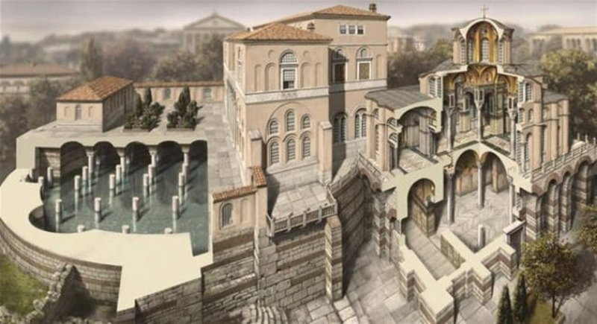Η Κωνσταντινούπολη, αναμφισβήτητη **εστία των ανώτερων τάξεων του έθνους**, που δεν είναι πια αποκλειστικά στρατιωτικοί, υπαγορεύει όλες τις μορφές πνευματικής ζωής και δίνει τον τόνο σ’ όλες τις κοινωνικές και κοσμικές εκδηλώσεις. Διαλεγμένη για διαμονή από μια **εκλεπτυσμένη κοινωνία**, που επιδεικνύει τα πλούτη και την πολυτέλειά της, ακόμα και σε στιγμές εθνικών κινδύνων, αποκτά με τον καιρό τις διαστάσεις ενός πραγματικού θρύλου, που ξεπερνά γρήγορα τα βυζαντινά σύνορα. Η **ομορφιά**, η **μεγαλοπρέπεια** και προπαντός τα **πλούτη** της πόλης, κεντρίζουν τα πνεύματα των συγχρόνων, εξάπτουν την περιέργεια και προκαλούν το θαυμασμό και την έκσταση, αισθήματα που σ’ άλλους προκαλούν περηφάνια και συγκίνηση και σ’ άλλους απληστία και φθόνο.

*Ελένη Γλύκατζη – Αρβελέρ, «Η πολιτική ιδεολογία της βυζαντινής αυτοκρατορίας», σ. 75, εκδ. Αργώ, Αθήνα 1977*

ΚΕΙΜΕΝΟ 3

**Πώς ένιωσαν οι σταυροφόροι όταν έφτασαν μπροστά στα τείχη της Βασιλεύουσας στις 8 Ιουνίου 1203**

(Οι σταυροφόροι) δεν μπορούσαν καθόλου να σκεφτούν πώς μπορεί να υπάρχει σ' όλον τον κόσμο μια τόσο πλούσια πόλη, όταν είδαν τα **ψηλά τείχη** και τους **πλούσιους πύργους** και τα **πλούσια παλάτια** και τις **ψηλές εκκλησίες** της, που ήταν τόσες πολλές που κανείς δεν θα το πίστευε, αν δεν το έβλεπε με τα μάτια του, κι ακόμα το μήκος και το πλάτος της πόλης που κυβερνούσε όλες τις υπόλοιπες. Και μάθετε πως **δεν υπήρξε άνθρωπος τόσο ασυγκίνητος** που να μην **ανατριχιάσει**.

*Γοδεφρείδος Βιλλεαρδουίνος, Η κατάκτηση της Κωνσταντινούπολης, 128, μετ. Γ. Αντύπας, Αθήνα 1985 (Πηγή από το σχολικό βιβλίο, σελ. 68)*

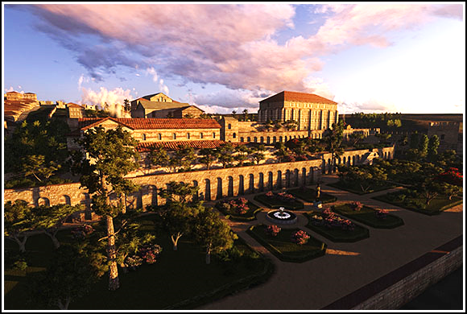ΚΕΙΜΕΝΟ 4

**Το παλάτι των Βλαχερνών**

Αυτός ο βασιλιάς Εμμανουήλ (Μανουήλ Α΄ Κομνηνός) έχτισε **[ένα μεγάλο παλάτι](https://www.byzantium1200.com/blachernae.html)** ως έδρα της κυβέρνησής του πάνω στην παραλία, εκτός από τα παλάτια που είχε χτίσει ο πατέρας του, και το ονόμασε Βλαχέρνες. Τις **κολόνες** και τους **τοίχους** του τα επένδυσε με **χρυσάφι** και **ασήμι**, και πάνω τους σκάλισε εικόνες με μάχες που έγιναν πριν από την εποχή του αλλά και με μάχες δικές του. Έστησε επίσης ένα θρόνο, ώστε αυτός να κάθεται αποκάτω. Ήταν γεμάτο **πετράδια ανυπολόγιστης αξίας**, και τη νύχτα δεν χρειάζονταν φώτα, γιατί όλοι μπορούσαν να δουν από το φως που έβγαζαν τα πετράδια. Στην πόλη μπορεί να συναντήσει κανείς αμέτρητα άλλα κτίρια.

*The Itinerary of Benjamin of Tudela, αγγλ. Μτφ. M. N. Adler, Λονδίνο 1907, 13 μτφρ: Δημήτρης Τσουγκαράκης Το απόσπασμα προέρχεται από το βιβλίο των A.P. Kazhdan/Ann Wharton Epstein, «Αλλαγές στον βυζαντινό πολιτισμό κατά τον 11ο και 12ο αιώνα», ΜΙΕΤ, Αθήνα 1997*

**ΜΕΤΑ**

ΚΕΙΜΕΝΟ 5

**Η Κων/πολη μετά την 4η Σταυροφορία**

Το 1203, στα πλαίσια της Δ' Σταυροφορίας, έλαβε χώρα η πρώτη πολιορκία της Κωνσταντινούπολης από τους Σταυροφόρους, με σκοπό την αποκατάσταση του Ισαάκιου Β' στον θρόνο. Στις 13 Απριλίου 1204, εισέβαλαν στην πόλη, η λεηλασία της οποίας διήρκεσε για αρκετά χρόνια. Νέος αυτοκράτορας εκλέχτηκε ο Βαλδουίνος της Φλάνδρας. Η περίοδος της εφήμερης εγκατάστασης της Λατινικής Αυτοκρατορίας (1204-61) χαρακτηρίζεται ως η πλέον καταστροφική στην ιστορία της Κωνσταντινούπολης και ειδικότερα η λεηλασία της πόλης ως άνευ προηγουμένου. Ενδεικτικές πληροφορίες για τις εκτεταμένες καταστροφές, πυρπολήσεις και λεηλασίες ναών, ανακτόρων, μνημείων και κεντρικών συνοικιών αντλούμε από το χρονικό του Γουλιέλμου Βιλλαρδουίνου (π. 1160-1213), καθώς και από το έργο του ιστορικού και αυτόπτη μάρτυρα Νικήτα Χωνιάτη. Πληθώρα τόπων λατρείας παραχωρήθηκαν στο λατινικό δόγμα, καθώς και στον φραγκικό και ενετικό κλήρο, καθώς, σε ευρεία κλίμακα, επιχειρήθηκε η εγκαθίδρυση του λατινικού δόγματος στην άλλοτε μητρόπολη της Ορθοδοξίας. Λατίνοι ιερείς από τη Γαλλία, τη Φλάνδρα και την Ιταλία, ανέλαβαν τη λειτουργία των εκκλησιών της πόλης. Την ίδια περίοδο, η ενετική συνοικία επεκτάθηκε, οχυρώθηκε και έλαβε τον χαρακτήρα ξεχωριστής υπερπόντιας αποικίας, ενώ ταυτόχρονα σημειώθηκε μαζική έξοδος του ελληνικού στοιχείου. Η γενική αραίωση του πληθυσμού δεν εξισορροπήθηκε από τη λατινική μετανάστευση που ξεκίνησε το 1204. Το 1261, η Κωνσταντινούπολη επανακτήθηκε από τον Μιχαήλ Η' Παλαιολόγο (1259-82) και τις επόμενες δεκαετίες επιχειρήθηκε ένα νέο πρόγραμμα ανοικοδόμησης, σηματοδοτώντας μια στροφή στη διαμόρφωση του αστικού τοπίου. Προωθήθηκαν ειδικά μέτρα για την επιστροφή του πληθυσμού από τα προάστια και εν γένει υποστηρικτικές δράσεις για την αποκατάσταση της εικόνας της πόλης. Προωθήθηκαν επίσης αμυντικά έργα, τα οποία κρίνονταν απαραίτητα, με δεδομένη την πολύ κακή κατάσταση στην οποία περιήλθαν τα τείχη της πόλης, ως αποτέλεσμα της έλλειψης φροντίδας κατά τα προηγούμενα έτη. Κατά τη δυναστεία των Παλαιολόγων, το πολιτικό κέντρο της Κωνσταντινούπολης μετακινήθηκε στην περιοχή των Βλαχερνών. Στη διάρκεια των επόμενων αιώνων, η ήδη συρρικνωμένη Βυζαντινή Αυτοκρατορία βρισκόταν σε επισφαλή θέση, γνωρίζοντας απειλές τόσο από τη Δύση όσο και από τη Μικρά Ασία, με τη σταδιακή ανάδειξη των Οθωμανών ως της κυρίαρχης δύναμης στην περιοχή. Παρά την οικοδόμηση που πραγματοποιήθηκε στα τέλη του 13ου αιώνα και στις αρχές του 14ου, η Κωνσταντινούπολη παρέμενε παρηκμασμένη, γεμάτη ερείπια και μεγάλες ερημωμένες εκτάσεις. Ο περιηγητής στην πόλη, την περίοδο 1432-33, Μπερτραντόν ντε λα Μπροκιέρ, αναφέρεται στους **άδειους χώρους της πόλης** οι οποίοι, όπως περιγράφει, εκτείνονταν σε μεγαλύτερη επιφάνεια από εκείνους που είχαν κτιστεί. Ανάλογη περιγραφή παραδίδεται από τον Ρουί Γκονζάλες ντε Κλαβίχο, στις αρχές του 14ου αιώνα, ο οποίος διακρίνει επιπλέον το τμήμα της θαλάσσιας ακτής ως πιο πυκνοκατοικημένο, ενώ συγχρόνως σημειώνει τα ερείπια των άλλοτε επιβλητικών εκκλησιών και μοναστηριών της πόλης.

ΚΕΙΜΕΝΟ 6

**Η Κων/πολη μετά την άλωση του 1453 - Εποικισμοί**

Σε ό,τι αφορά τους εποικισμούς, που συνιστούν και την κυριότερη όψη της ανασυγκρότησης της πόλης, αυτοί εξελίσσονταν καθ’ όλη τη διάρκεια της βασιλείας του Μωάμεθ Πορθητή (1451-1481) και προς το τέλος αυτής είχαν αποδώσει θεαματικά αποτελέσματα, αφού η πόλη παρουσίαζε πολύ πιο εύρωστα πληθυσμιακά μεγέθη σε σύγκριση με την κατάσταση πριν από την Άλωση. Σε απογραφικό κατάστιχο του 1477 καταγράφονται 14.803 νοικοκυριά, που αντιστοιχούν χονδρικά σε **πληθυσμό** της τάξης των **70.000** με **75.000** κατά προσέγγιση, **οι περισσότεροι από τους οποίους ήταν μουσουλμάνοι**. Αναλυτικά, η κατανομή του πληθυσμού της πόλης το 1477 είχε ως εξής:

**Εθνοθρησκευτική ομάδα Αριθμός νοικοκυριών**

* Μουσουλμάνοι 8.951
* Ορθόδοξοι χριστιανοί 3.151
* Εβραίοι 1.647
* Καφφαίοι (πιθανώς εννοούνται Ιταλοί) 267
* Αρμένιοι 372
* Καραμανλήδες ορθόδοξοι και Αρμένιοι 384
* Τσιγγάνοι 31

Σύνολο: 14.8035

Πηγή: <http://constantinople.ehw.gr/Forms/fLemmaBody.aspx?lemmaid=10985>

ΚΕΙΜΕΝΟ 7

**Η Κων/πολη μετά την άλωση του 1453 - Ινσταμπούλ**

Με την τελική άλωση της πόλης το 1453, πολλοί πρόσφυγες κατέφυγαν στις ιταλικές πόλεις μεταφέροντας μαζί τους τα χειρόγραφα αυτά και την γνώση την οποία περιείχαν, συμβάλλοντας σημαντικά στην ενίσχυση του φαινομένου της Αναγέννησης και της μετάβασης στη νεότερη εποχή. Η συνολική συνεισφορά της πόλης προς τον δυτικό πολιτισμό είναι ανυπολόγιστη ως προς την συνεισφορά στην τεχνολογία, την τέχνη και τον πολιτισμό.

Πέρα από τους Έλληνες, άλλα έθνη τα οποία αποτέλεσαν σημαντικό κομμάτι της βυζαντινής κοινωνικής ιεραρχίας ήταν οι Σλάβοι, Αρμένιοι, Γεωργιανοί και Σύριοι.

Επίσης, στα μέσα του 17ου αιώνα ο Οθωμανός περιηγητής Εβλιγιά Τσελεμπί παρήγαγε ένα κατάλογο εθνικών ομάδων οι οποίες ζούσαν στην πόλη, ενώ πολλές συνοικίες της σύγχρονης Κωνσταντινούπολης πήραν την ονομασία τους από τον αρχικό τόπο προέλευσης του κύριου όγκου των κατοίκων της.

Η σύγχρονη τουρκική ονομασία **Ιστανμπούλ**, προέρχεται από την ελληνική φράση **εἰς τὴν πόλιν**. Η ονομασία αυτή εχρησιμοποιείτο κατά την Οθωμανική περίοδο παράλληλα με την επίσημη ονομασία της **Κωνσταντινίγιε** (Konstantiniyye) η οποία αποτελούσε την εφάμιλλη ονομασία για το Κωνσταντινούπολη, ενώ στις δυτικές γλώσσες η πόλη συνέχισε να είναι γνωστή απλά ως Κωνσταντινούπολη έως τις πρώτες δεκαετίες του 20ου αιώνα. Το 1928, με τις μεταρρυθμίσεις του Μουσταφά Κεμάλ, αρχικά άλλαξε το Τουρκικό αλφάβητο από την αραβική γραφή στο λατινικό αλφάβητο, και κατόπιν ως μέρος του κινήματος του εκτουρκισμού η Τουρκία έκανε αίτηση προς τις άλλες χώρες να χρησιμοποιούν τουρκικές ονομασίες για τις τουρκικές πόλεις, αντί για μεταγραφές των τοπωνυμίων όπως ήταν γνωστά κατά την Οθωμανική περίοδο. Με τον καιρό η πόλη άρχισε πλέον να καλείται ως Ιστανμπούλ στις περισσότερες ξένες γλώσσες.

Η ονομασία Κωνσταντινούπολη χρησιμοποιείται ακόμα από τα μέλη της Ανατολικής Ορθόδοξης Εκκλησίας όταν αναφέρονται στον Οικουμενικό Πατριάρχη Κωνσταντινουπόλεως, καθώς και στην ελληνική γλώσσα σε Ελλάδα και Κύπρο, καθώς και διεθνώς όταν γίνεται αναφορά στο ιστορικό πλαίσιο της βυζαντινής αυτοκρατορίας.

*Πηγή: Βικιπαίδεια*